
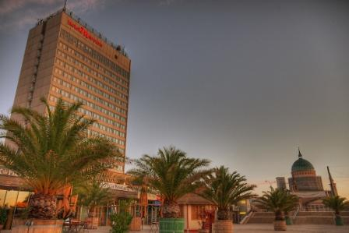

Mercure Hotel Potsdam City
Lange Brücke
14467 Potsdam

Tel. 0049 331 272321
Fax. 0049 331 293496
e-mail H1582-RE3@accor.com

Zimmerreservierung

Hiermit bestelle ich verbindlich unter dem Stichwort „tele- TASK- Symposium“:
Anzahl Einzelzimmer □ Rate: € 70,00 pro Zimmer / Nacht inkl. Frühstück, Service, Steuern
Anzahl Doppelzimmer □ Rate: € 85,00 pro Zimmer / Nacht inkl. Frühstück, Service, Steuern
Ich bevorzuge ein Nichtraucherzimmer / Raucherzimmer. .

Ankunftsdatum: ______________________

Abreisedatum: ______________________
Bitte bestätigen Sie diese Reservierung: auf diesem Fax □
per e-mail □
per Post □

sonstiges:

Firma: ____________________________________________

Name: ____________________________________________

Vorname: ____________________________________________

Straße: ____________________________________________

PLZ / Stadt: ____________________________________________

Telefon / Fax: ____________________________________________

E-mail: ____________________________________________

Unterschrift: Bestätigung Hotel:

